
Общество с ограниченной ответственностью «Паллет Тракс Центр»

Юридический адрес / фактический адрес: ИНН 7726687280 КПП 772601001
115230, г.Москва, Электролитный проезд, д.10 пом.44 ОГРН 1117746961628, ОКПО 37263177
Банк: Московский банк Сбербанка России ОАО
Р/С 407 028 103 382 500 13 325
Т/Ф: (495) 661-21-14, 740-49-68, 649-31-61 К/С 301 018 104 000 000 00 225 , БИК 044525225
Коммерческое предложение

В соответствии с Вашим запросом предлагаем Вам приобрести:

Двухколесная тележка ТГ-150М
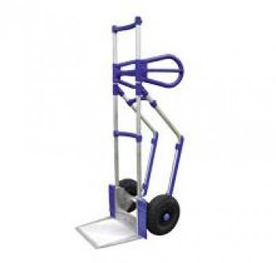

Артикул |  |  | 21901
Г/п | Q | кг | 150
Высота подъема | h3 | мм | -
Размеры платформы | AxB | мм | 350x300
Число колес спереди/сзади |  |  | 2

Стоимость 10 800 руб./шт. с НДС

Срок поставки в наличие
Производитель Белоруссия

Самовывоз: г. Москва, Электролитный проезд д.9, корп.2
Доставка товара автомобилем в пределах Москвы при заказе от 10 000 рублей– бесплатно!
Доставка товара автомобилем в пределах Москвы при заказе менее 10 000 рублей – 700 рублей! Доставка за пределы МКАД-70 руб./км!

